Velkopopovický Kozel a americký hrdina 11. září
odměnili dobrovolné hasiče

V úterý 8. září byly v Pivovaru Velké Popovice slavnostně oceněny sbory dobrovolných hasičů, které se podílely na hašení rozsáhlého srpnového požáru lesa nedaleko Mukařova. Práci českých dobrovolných hasičů ocenil i jejich americký profesionální kolega Tiernach Cassidy, který zachraňoval životy při teroristickém útoku na New York v roce 2001.

V pátek 7. srpna se za přispění vrtulníku podařilo dostat pod kontrolu rozsáhlý požár lesa o rozloze šesti hektarů nedaleko Mukařova. Na místě zasahovalo celkem osmnáct jednotek dobrovolných hasičů. Pivovar Velké Popovice, dlouhodobý partner dobrovolných hasičů, pro ně uvařil Velkopopovického Kozla 11. Sudy si odneslo celkem osmnáct jednotek dobrovolných hasičů, které u Mukařova zasahovaly.

Dobrovolní hasiči jsou hrdinové, kteří denně nezištně nasazují své životy pro záchranu druhých a jejich majetku. Vybrané sbory dobrovolných hasičů ze Středočeského kraje ocenil jeden z nejznámějších hasičů světa, Američan Tiernach Cassidy. Ten se 11. září 2001 účastnil záchranných prací po teroristickém útoku na Světové obchodní centrum v New Yorku a při zásahu přišel o celou svou jednotku. Aby uctil památku kolegů, přiblížil svůj osobní příběh čtenářům v knize, která u nás vyšla v roce 2011 pod názvem Věže: Příběh 11. září. Tiernach Cassidy přicestoval do České republiky na křest české audio verze své knihy.

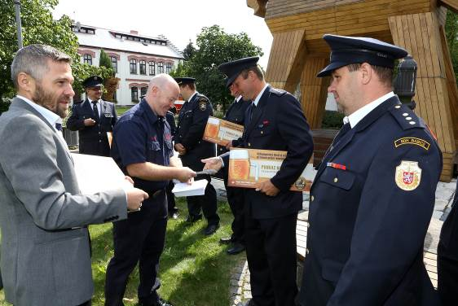
Sládek Pivovaru Velké Popovice Vojta Homolka s americkým hasičem Tiernachem Cassidym předávají dobrovolným hasičům
poukazy na sudy s Velkopopovickým Kozlem 11

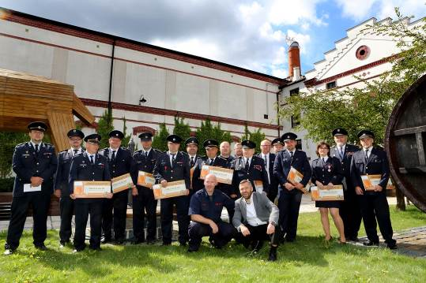
Americký hasič Tiernach Cassidy a sládek Pivovaru Velké Popovice pózují společně se zástupci osmnácti jednotek dobrovolných hasičů,
kteří zasahovali při požáru lesa nedaleko Mukařova
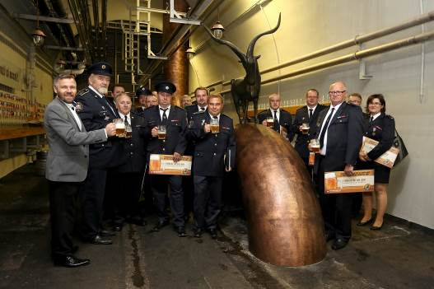
Sládek Pivovaru Velké Popovice Vojta Homolka si slavnostně připíjí se zástupci osmnácti jednotek sborů dobrovolných hasičů,
kteří pomáhali hasit rozsáhlý požár u Mukařova
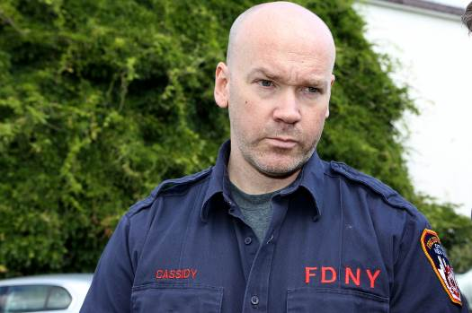
Americký hasič Tiernach Cassidy se účastnil zásahu při teroristickém útoku na Světové obchodní centrum v New Yorku

Poznámky pro editory:
- První várka piva byla ve Velkopopovickém pivovaru uvařena 15. 12. 1874 a o rok později již bylo vystaveno (uvařeno a prodáno) 18 000 hl piva. Již po několika letech se pivovar stal třetím největším v zemi. Proslulá byla zejména výroba silného tmavého piva. Velkopopovický pivovar je součástí společnosti Plzeňský Prazdroj, a.s.
- Návštěvníci pivovaru se mohou těšit na prohlídkovou trasu, která představuje zajímavou
a zábavnou formou historii i současnost pivovaru a jeho okolí. Součástí prohlídky je
i ochutnávka v ležáckém sklepě a živý maskot pivovaru - kozel Olda.
- Pivovarský Kozlí obchůdek s dárkovými předměty nabízí návštěvníkům široké spektrum zajímavých dárků s pivní tematikou.
- Přímo v areálu pivovaru se nachází restaurace Velkopopovická Kozlovna. Restaurace nabízí českou kuchyni a široký sortiment čepovaného piva - zejména vynikající Velkopopovický Kozel 11 čepovaný přímo z pivních tanků.

Vladimír Jurina, Brand PR manažer
vladimir.jurina@pilsner.sabmiller.com, 724 617 886

Velkopopovický Kozel na sociálních sítích:
Facebook: https://www.facebook.com/KozelCZ
Youtube: https://www.youtube.com/user/KozelCZE

Plzeňský Prazdroj na sociálních sítích:
Twitter: https://twitter.com/Prazdroj1
LinkedIN: https://www.linkedin.com/company/plzensky-prazdroj
Youtube: http://www.youtube.com/user/PlzenskyPrazdroj1

